Talvefestival
6.-8. detsember Võru Kandles
Rohkelt tegevust nii suurtele kui väikestele.

EIA JÕULUD TONDIKAKUL
Neljapäeval ja reedel, 6.-7. detsembril kell 10, 12, 14
Laupäeval, 8. detsembril kell 11, 13, 15

Seiklusrikas laste jõulufilm kümneaastasest Eiast, kelle plaanid võtavad ootamatu pöörde, kui linnatüdruk viiakse talvevaheajaks ürgse loodusega salapärasesse Lõuna-Eesti tallu. Eia ei oska esialgu aimatagi, et õige pea asub ta päästma hukule määratud põlismetsa, kokku viima kaht armastavat inimest ning lahti harutama oma pere kiivalt hoitud saladust.
Filmi kestus 1 tund ja 30 min.

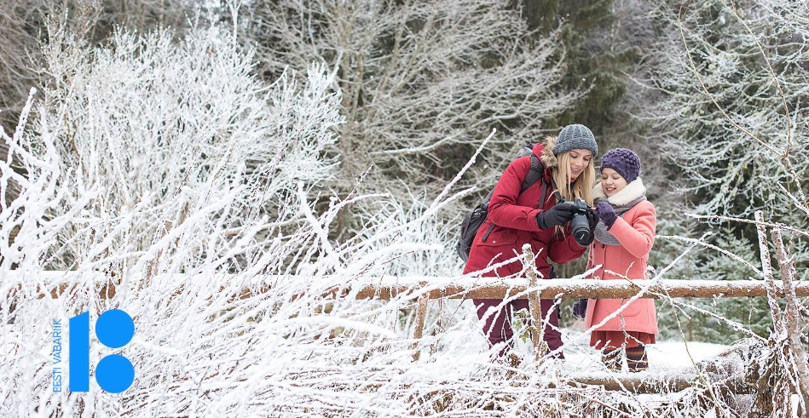

TALVEAKADEEMIA „PÄKAPIKU JÕULUEKSAM „
Neljapäeval ja reedel, 6.-7. detsembril kell 11, 12.30, 13.30
Laupäeval, 8.detsembril kell 12.30 ja 13.30
Kas tead, millised oskused ja teadmised peavad ühel päris päkapikul olema? Iga päkapikk oskab kinke võimalikult tihedalt pakkida ja tal peab olema täpne bioloogiline kell. Päkapikk tunneb ka lume saladusi, oskab mängida peitust ning piiluda maagilisest mullist lapsi. Loomulikult tunneb ta ka jõulumuusikat ning teeb talisporti. Peale selle on päkapikk maailma parim tuledega kaunistaja ning seda isegi siis, kui tal elektrit pole. Lõpuks oskab ta ilutulestikku teha ning raketimootoriga ära lennata. Sinul on võimalus teda eksami sooritamisel aidata ning vaadata, kas temast võiks saada päris päkapikk. AHHAA päkapikud lubasid igat etendust võluda publiku eale sobivaks! Kestus 30 min.
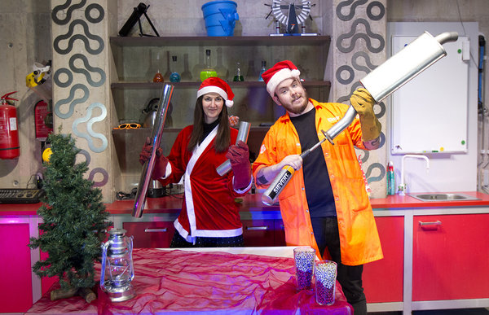

VANA AJA TUBA
Neljapäeval, 6. detsembril kell 10-15 saate osa võtta MTÜ Võru Folkloorifestivali vana aja tegemistest. Räägime eestlaste uskumustest ja kommetest jõulukuul, lugusid sõnas, laulus ja pillilugudes. Kestus 30. min.
Reedel, 7. detsemberil kell 10-15 ja laupäeval, 8. detsembril kell 11, 12, 13, 14
satute Mõniste Talurahvamuuseumi vana aja tuppa. Kuulete jõululugusid, saate mängida ja meisterdada. Kestus 30 min.
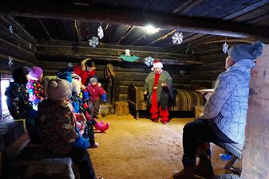


MEISTERDAMISED
N-R, 6.-8.detsember kell 10-15
Kaheksas töötoas saab endale kaasa meisterdada kingitusi, kuuseehteid, jõulukaunistusi.
Lisaks väga erinevate materjalide kasutamisele saab ideid meie metsadest korjatud materjalide kasutamisest või taaskasutusvõimaluste kohta. Väikestele väiksemad tööd, osavamatele osavamad tööd, igaühele midagi sobivat!

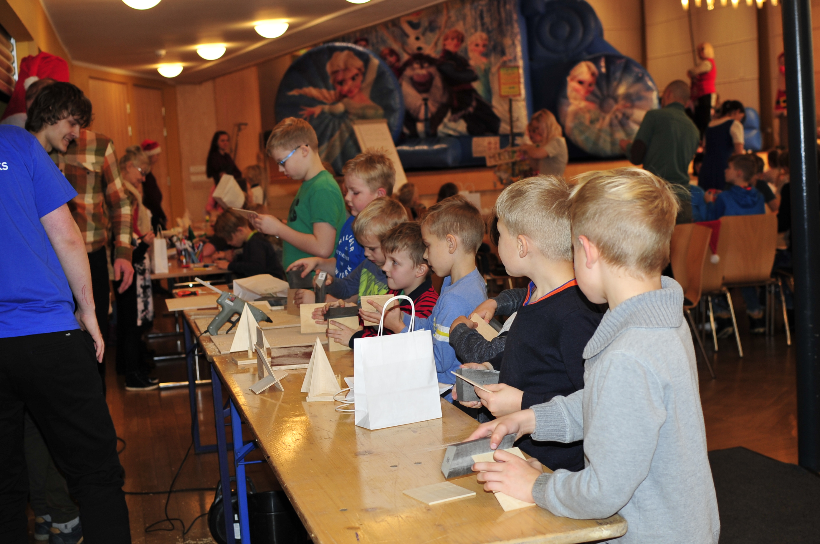

MÄNGUTUBA
Laupäeval, 8. detsembril kell 10-15
Uudis! Sel aastal on võimalus oma pere kõige väiksemad viia Võru Loovuskooli mängunurka, kus saab ronida, mängida või lihtsalt veidi patjadel pikutada.
KOKAKOOL
Laupäeval, 8. detsembril kell 12-14
Täpsem info ja osavõtjate registreerimine alates 12.novembrist 2018.a.

KONKURSS „Kaunim kuusk 2018“
Ootame lasteaedu, õppeasutusi, ettevõtteid osalema Kandle aia müstilise jõulupargi loomisel.
Laupäeval, 8. detsembril kell 12-14 kuuskede ehtimine.
Kell 14 jõuab kohale Jõuluvana, kes parimatele kingitusi jagab.
Registreerimine ulle.voitka@vorukannel.ee.

Kõigile piparkook põske ja rüüpeks mõnus tee .

Talvefestivali pilet 8 €.
Eraldi ostes kinopilet 3 € kollektiivile, töötoad, vana aja tuba ja talveakadeemia 6 €.
Perepilet 25 €. Sülelapsed tasuta.
Kollektiividele vajalik eelregistreerimine ulle.voitka@vorukannel.ee. Tel. 56903006

